11.13日动态

**一、来园情况**

今天来园20位小朋友，3位休息在家。

**二、区域游戏**

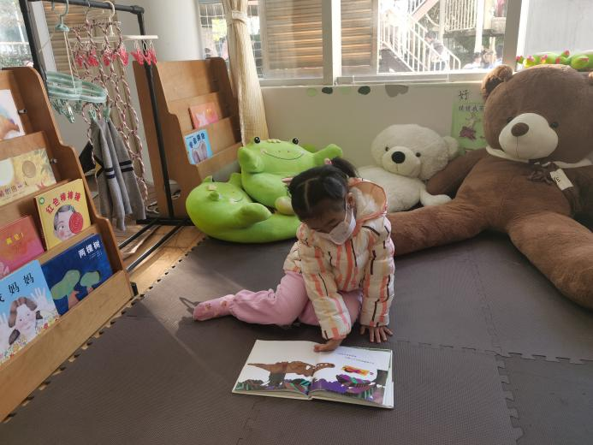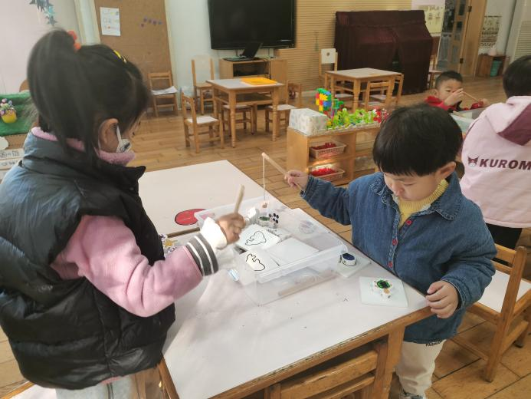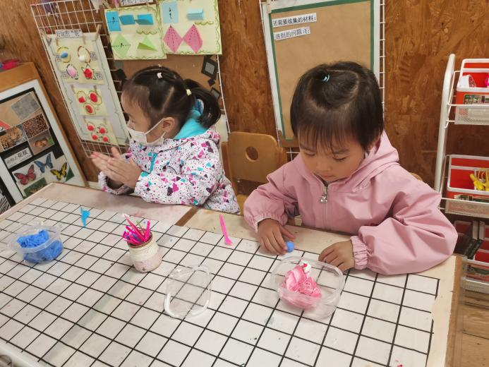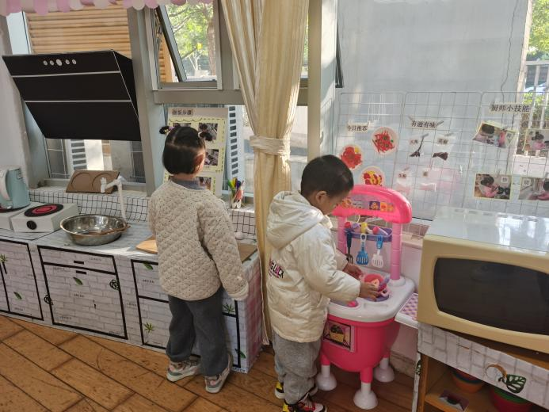

建构区：邢锦、一哲、欣欣、梁礼煊、夏我芯

娃娃家：皓皓、蔡铭泽、蔡铭豪、黄铭宇、李若伊、卢文汐

美工区：欢欢、张雨歆、

益智区：泡芙、季千予、垚垚、程梓轩、橙子

图书吧：何安瑾

今天区域游戏前，能在老师提醒下做好区域游戏计划，并能根据计划进行区域游戏的小朋友是皓皓、蔡铭泽、蔡铭豪、龚奕欣、欢欢、垚垚、李若伊、十一、九九、张雨歆。

1. **户外活动——跑步比赛**

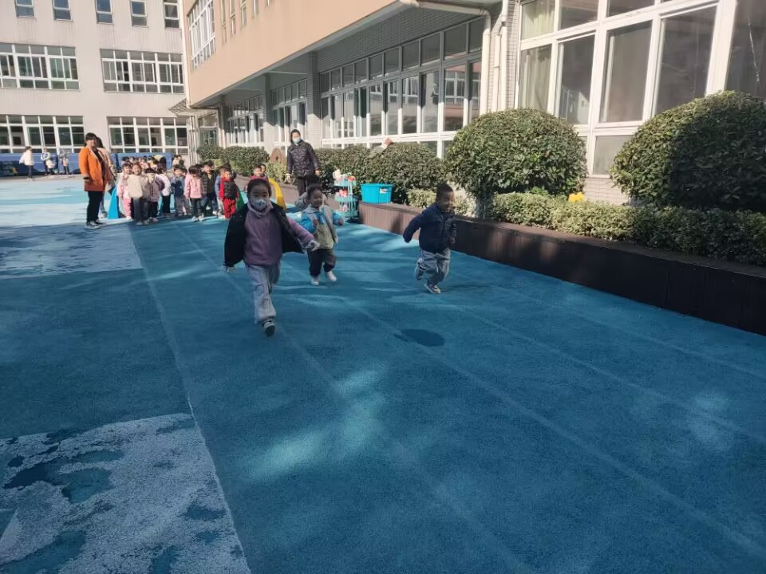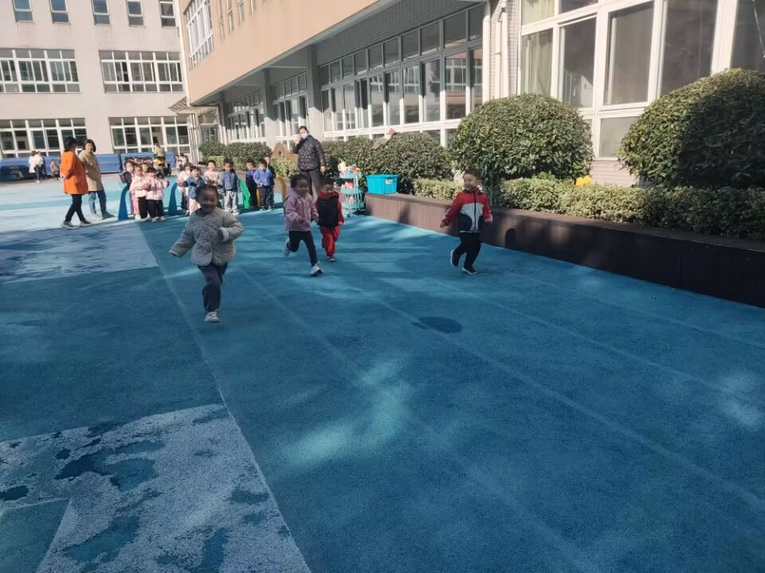

跑步能很好地发展孩子的下肢力量，今天孩子们能以4个为一组进行跑步比赛，在听懂口令的同时享受运动带来的乐趣。

**四、集体活动——数学《摘水果》**

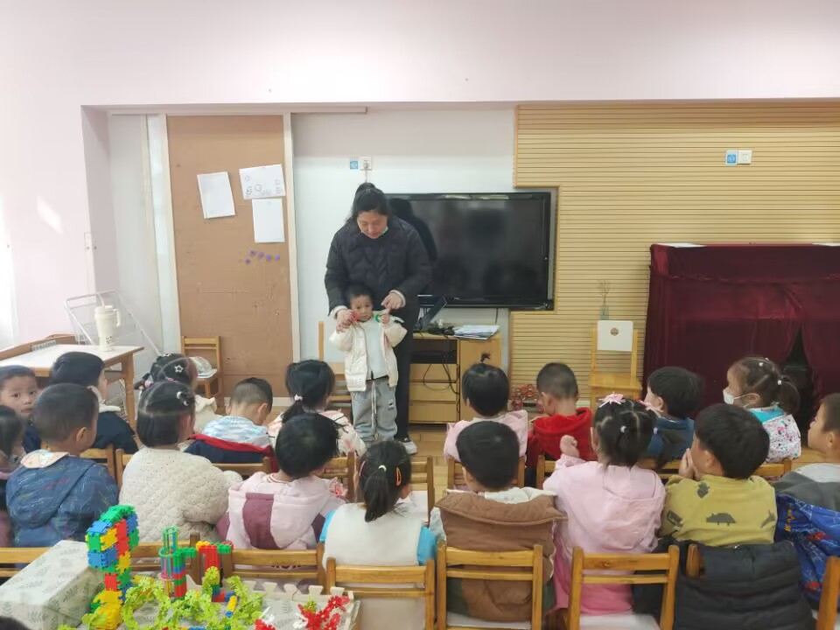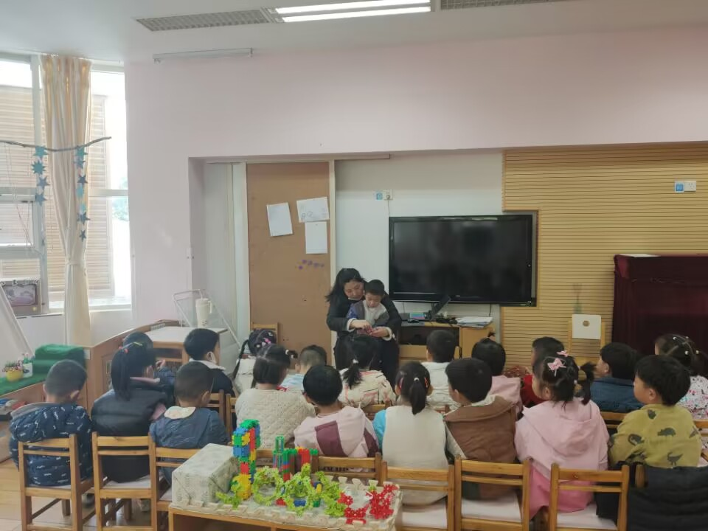

这是一节有关感知数量的数学活动。对数量的感知属于数概念的范畴，是数学中最基础的知识，可以帮助幼儿积累一定的数学感性经验。感知数量1、2是幼儿认识数量的开始，为后面感知更多的数量打下基础。本次活动以到果园摘苹果这个情景，激发幼儿参与活动的兴趣，让幼儿在有趣、直观、形象的情景中，通过学具的操作，正确感知数量1、2。本次活动中，能在操作中感知数量1、2，喜欢参与数数活动的小朋友是卢文汐，程梓轩，季千予，王兴诚，衣佳欢，陆俊阳，徐菲梵，贾依依，黄铭宇，夏我杺，张雨歆，龚奕欣，肖茗皓，何安瑾，李若伊，蔡铭泽。

**五、午餐情况**

今天吃的是百叶卷肉、鸡蛋炒青椒和蔬菜菌菇汤，能独立吃饭并保持桌面干净的小朋友是龚艺欣、程梓轩，季千予，徐菲梵，夏我杺，蔡铭泽，靳一哲。

**六、友情提醒**

1.近期气温早晚差异较大，希望大家关注天气，给幼儿穿上合适的衣裤入园；

2.近期传染病感染率明显增多，我们呼吁大家在家多关注幼儿身体状况，做到早发现早治疗。

3.本周我们进行《我喜欢……》中“我喜欢的水果”，请每位家长今天和孩子聊一聊孩子喜欢的水果并将其带1~2个入园。